DB Project

第六組-多媒體光碟出租店管理系統

http://140.117.71.62/

組員

資管碩一 M954020012 孫和翊
資管碩一 M954020033 王啟樵
資管碩一 M954020038 柳竣傑
資管碩一 M954020043 黃信維

- 資料和功能分析

多媒體光碟出租店管理系統:
- 多媒體產品(Product)︰包括產品編號(pNo)、產品名稱(pId)、產品種類(pCategory)等。其中產品編號為唯一。

- 產品拷貝(Copy)︰包括流水號(cId)、媒體種類(copyMediaType)、拷貝日期(copyDate)、價格(price)等。其中流水號為唯一。

- 儲存位置(Storage)︰紀錄產品的展示或儲存位置。有唯一多值屬性位置(location)，包含存放區域(area)、櫃號(shelf)、架層(rack)、儲存格(cell)屬性。

- 會員(Member)︰包括會員帳號(mId)、身份證號碼(pId)、姓名(mName)、電話號碼(mPhone)、地址(mAddress)、和儲值餘額(deposit)。其中會員帳號是唯一的。此外會員可以介紹別人入會，產生一個遞迴關係。

- 紅利點數(Point)︰為依附於會員的弱實體型態。發生日期時間(ptDateTime)為唯一。還有點數值(points)和發生原因(type)屬性。

- 產品提供者(Provider)︰包括提供者代號(proId)、提供者名稱(proName)、提供者電話(proPhone)、地址(proAddress)、聯絡人(proContact)。

功能:
1. 會員、產品、provider資料新增、修改、刪除等功能的管理。
2. 查詢產品的銷售榜。
3. 查詢哪些provider的產品受歡迎。
4. 查詢哪一種類較受到消費者喜愛。
5. 查詢目前哪些會員消費高(點數多)，而做個別行銷。
6. 員工查詢庫存狀況。 ←
7. 員工查詢目前產品的狀況。
8. 點數系統的管理。
假設:
本系統僅供店內員工使用

- 根據資料分析，畫出ERD
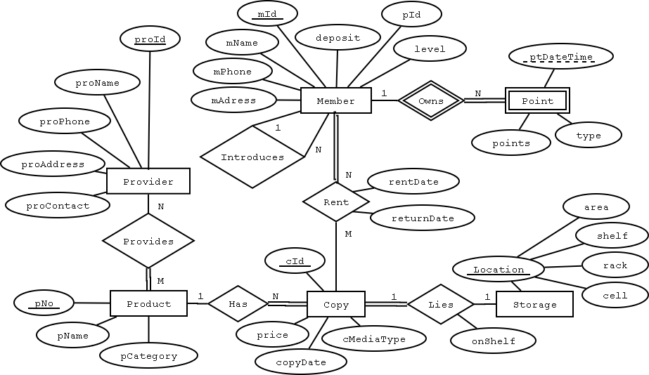

- 將ERD轉成Relational Schema
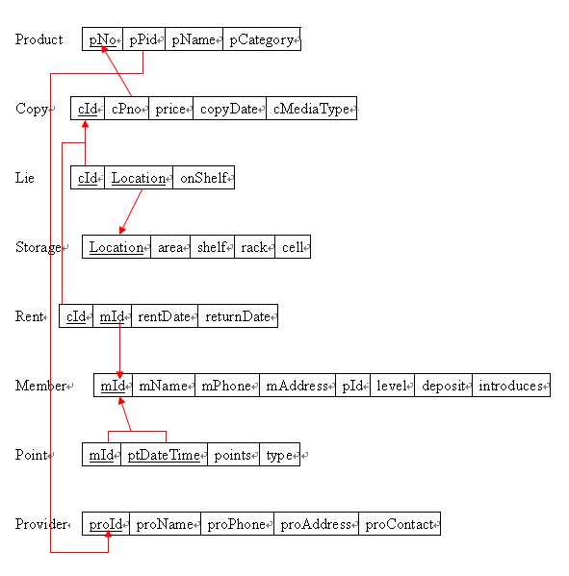
- 說明程式系統架構圖和所用的工具

系統環境：

Visual Studio 2005 Professional + SQL Server 2005 Express + Oracle 10g

架構圖：

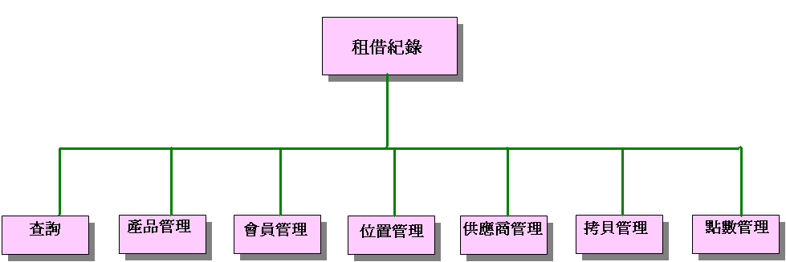

E. 標示系統的可執行時間和執行方式，並展示數個代表性的程式執行畫面。

可執行時間 : 2007/01/14~
24小時

首頁: 租借紀錄
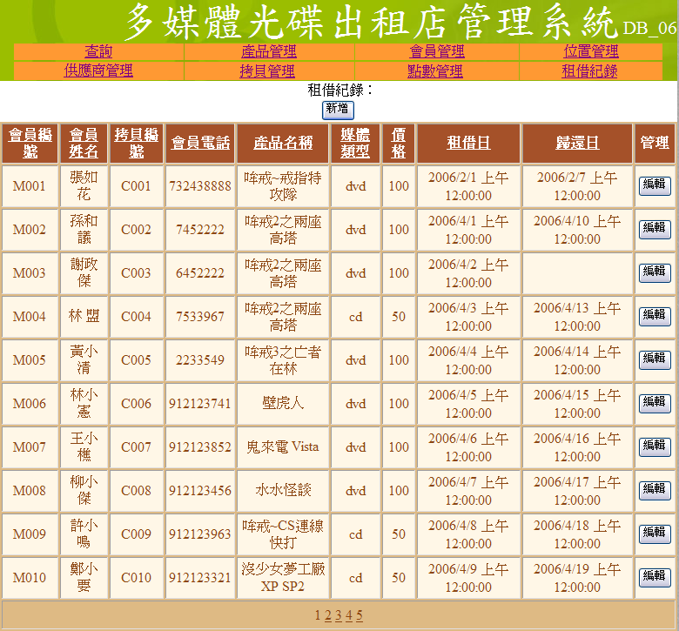
查詢:
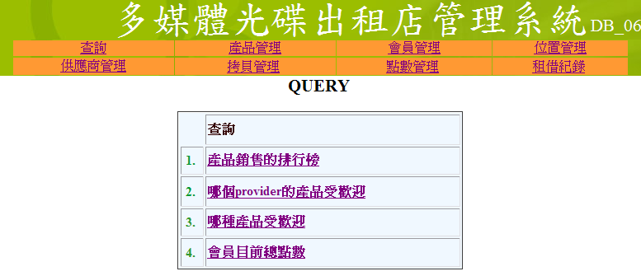
查詢: 產品銷售的排行榜
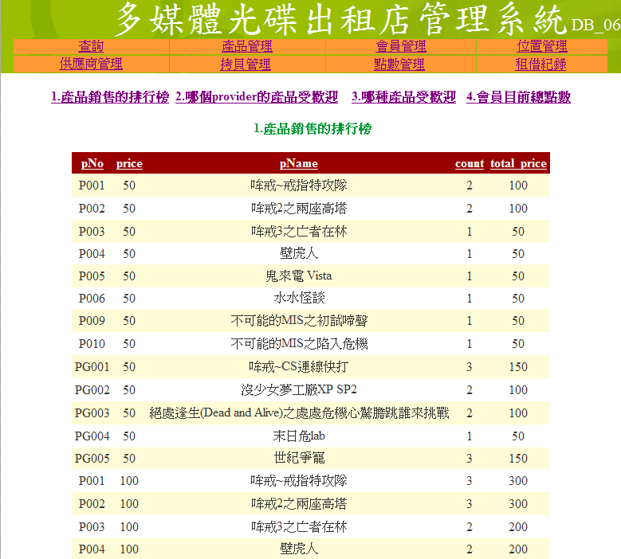
查詢: 哪個provider的產品受歡迎
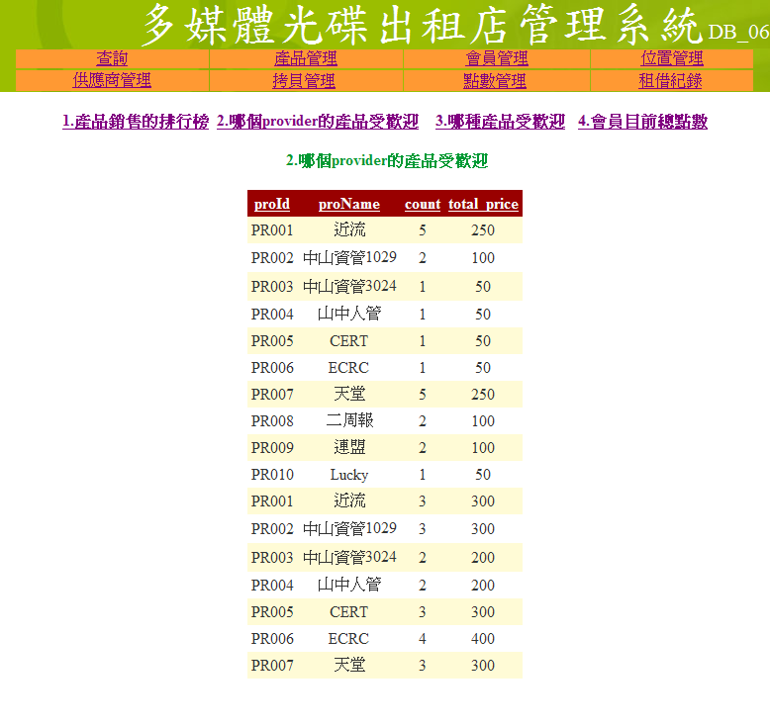
查詢: 哪種產品受歡迎
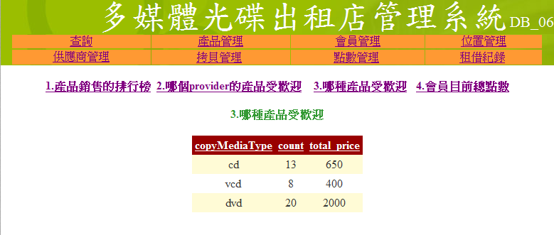
查詢: 會員目前總點數
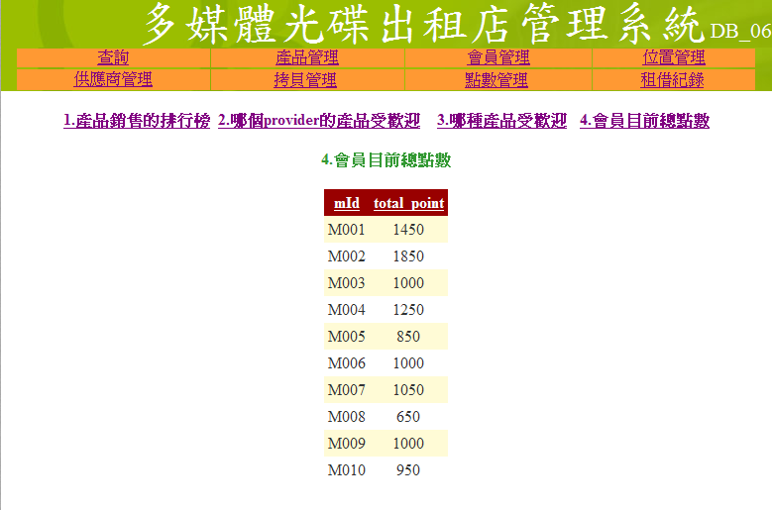
產品管理:
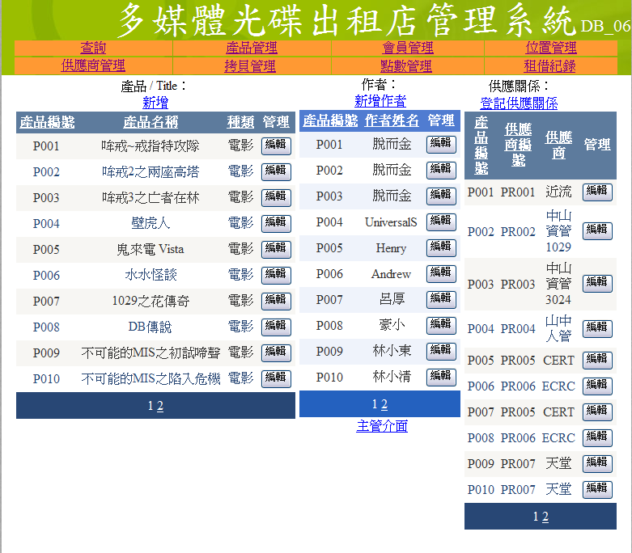
會員管理:
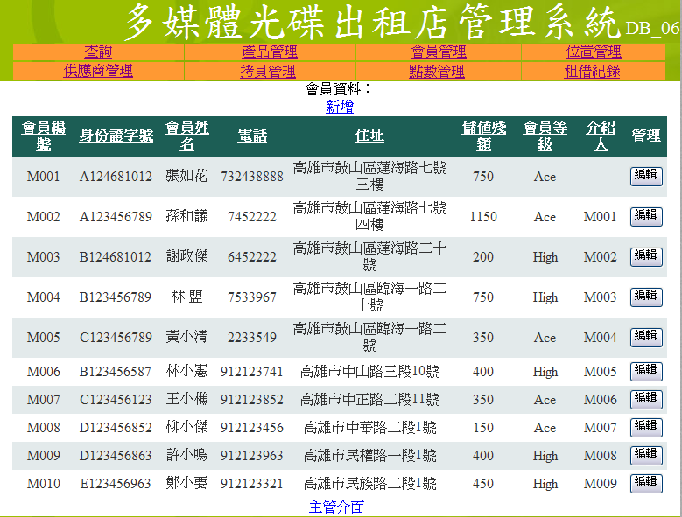
位置管理:
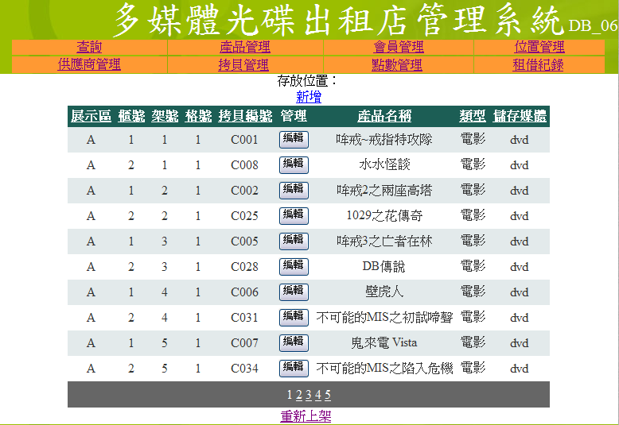
供應商管理:
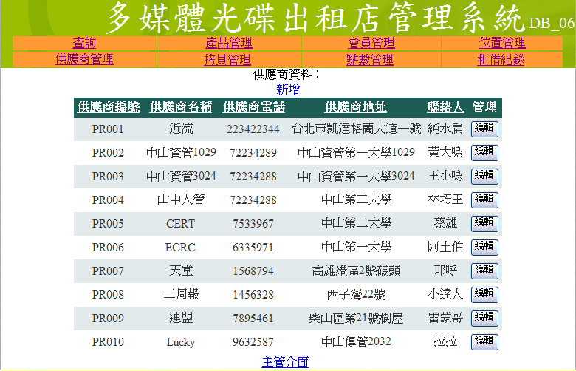
拷貝管理:
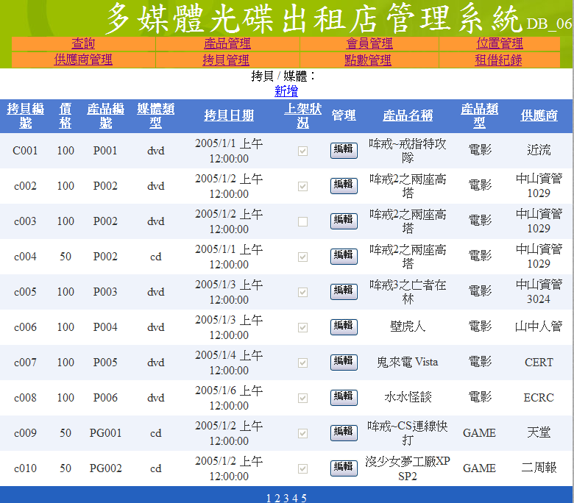
點數管理:
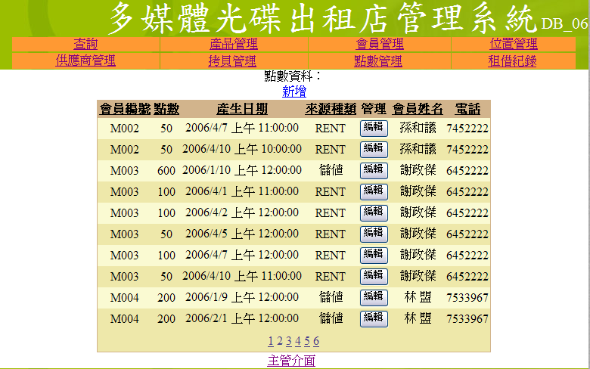

F. 心得感想
上資料庫這門課時，學了很多的理論跟觀念，當時可能懂或者只是差不多
懂，直到實際接觸實作後，才會發現很多東西是必須要懂了之後才有辦法
做，也有很多東西是你懂，但卻不一定能順利做出來。
在做Project1時，大家討論ERD該有什麼，什麼不需要加，一直到最後完整的
ERD，可是經過一段不短的時間的爭辯與思考。唸完課本上的SQL語法，或許懂了
哪些語法該怎麼寫，資料該怎麼定義，但真正在實作Oracle資料庫時，才發現有很多
地方要注意，不然連Key in 資料都會有問題，這個地方也花了不少時間。
最後是資料庫網站的建置，一開始要克服的困難是資料庫如何連接網站，大家討論
後決定使用visual studio 2005，再加上 oracle client server 10g，終於搞定連接問題，
不過後來因為我們常跟資料庫的連接有問題，決定自己架設適合的server，這裡進度
delay了一大段，SQL key in重來一遍，建置好資料庫，就開始架網站，網站架設跟測試
是花最多時間的地方，大家一邊討論一邊修改，最後，終於能順利work。
上完這學期資料庫，才知道原來實作資料庫不是一件簡單的事，尤其是事前的規劃
特別重要，可能哪個地方沒規劃好，到時系統做完發現時，就得全部重來。不過也因為
都沒做過，所以可以學到很多，而又經過許多錯誤的磨鍊，所以也更為熟悉。

